
О внесении дополнений в постановление акимата Акмолинской области от 12 марта 2014 года № А-3/80 "Об утверждении регламента государственной услуги в хлопковой отрасли"
Утративший силу
Постановление акимата Акмолинской области от 11 декабря 2014 года № А-11/597. Зарегистрировано Департаментом юстиции Акмолинской области 16 января 2015 года № 4596. Утратило силу постановлением акимата Акмолинской области от 29 декабря 2015 года № А-13/622
Сноска. Утратило силу постановлением акимата Акмолинской области от 29.12.2015 № А-13/622 (вводится в действие со дня подписания).
Примечание РЦПИ.
В тексте документа сохранена пунктуация и орфография оригинала.
В соответствии с Законом Республики Казахстан от 15 апреля 2013 года «О государственных услугах», акимат Акмолинской области ПОСТАНОВЛЯЕТ:
1. Внести в постановление акимата Акмолинской области «Об утверждении регламента государственной услуги в хлопковой отрасли» от 12 марта 2014 года № А-3/80 (зарегистрировано в Реестре государственной регистрации нормативных правовых актов № 4109, опубликовано 29 мая 2014 года в газетах «Арқа ажары» и «Акмолинская правда») следующие дополнения:
в регламенте государственной услуги «Выдача лицензии, переоформление, выдача дубликатов лицензии на оказание услуг по складской деятельности с выдачей хлопковых расписок», утвержденном вышеуказанным постановлением:
дополнить пунктом 11 следующего содержания:
«11. Подробное описание последовательности процедур (действий), взаимодействий структурных подразделений (работников) услугодателя в процессе оказания государственной услуги, а также порядка использования информационных систем в процессе оказания государственной услуги отражается в справочнике бизнес-процессов оказания государственной услуги согласно приложениям 3, 4 к настоящему регламенту.»;
дополнить приложением 3, 4 согласно приложению 1, 2 к настоящему постановлению.
2. Контроль за исполнением настоящего постановления возложить на первого заместителя акима Акмолинской области Отарова К.М.
3. Настоящее постановление акимата области вступает в силу со дня государственной регистрации в Департаменте юстиции Акмолинской области и вводится в действие со дня официального опубликования.
Аким Акмолинской области С.Кулагин
Приложение 1
к постановлению акимата
Акмолинской области
от 11 декабря 2014
года № А-11/597
Приложение 3 к регламенту
государственной услуги «Выдача лицензии,
переоформление, выдача дубликатов
лицензии на оказание услуг по складской
деятельности с выдачей хлопковых расписок»
Справочник бизнес-процессов оказания государственной услуги «Выдача лицензии, переоформление, выдача дубликатов лицензии на оказание услуг по складской деятельности с выдачей хлопковых расписок»
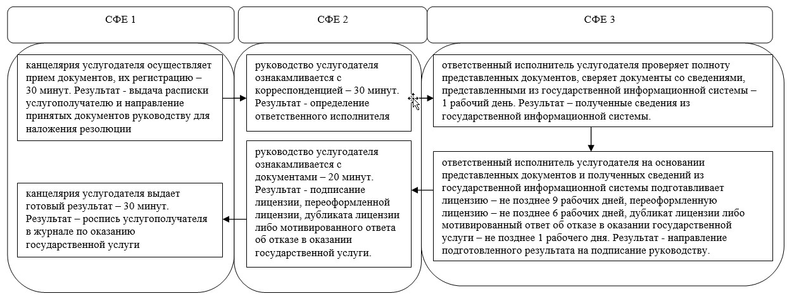
*СФЕ - структурно-функциональная единица: взаимодействие структурных подразделений (работников) услугодателя, центра обслуживания населения, веб-портала «электронного правительства»;
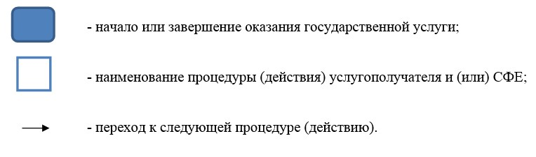
Приложение 2
к постановлению акимата
Акмолинской области
от 11 декабря 2014
года № А-11/597
Приложение 4
к регламенту государственной услуги
«Выдача лицензии, переоформление,
выдача дубликатов лицензии на
оказание услуг по складской
деятельности с выдачей
хлопковых расписок»
Справочник бизнес-процессов оказания государственной услуги «Выдача лицензии, переоформление, выдача дубликатов лицензии на оказание услуг по складской деятельности с выдачей хлопковых расписок»
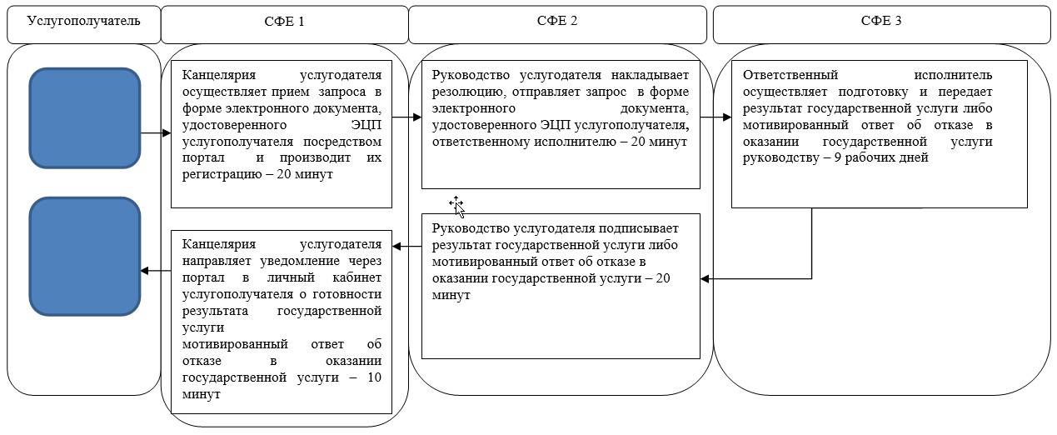
*СФЕ - структурно-функциональная единица: взаимодействие структурных подразделений (работников) услугодателя, центра обслуживания населения, веб-портала «электронного правительства»;
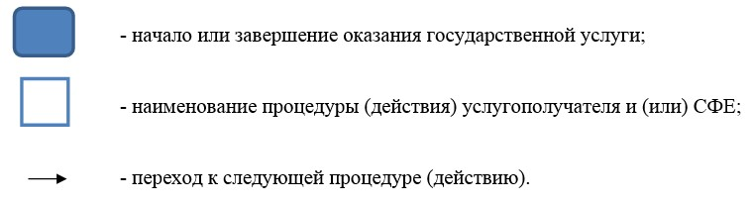

© 2012. РГП на ПХВ «Институт законодательства и правовой информации Республики Казахстан» Министерства юстиции Республики Казахстан

